Сценарий проведения
экологической Акции посвящения детей в «Эколята», в рамках Всероссийского Дня Эколят - 25 апреля.
Подготовили: Маркова Н.М., воспитатель, МБДОУ детский сад №49
Алексеева Н.А., воспитатель МБДОУ детский сад №49
Романова Галина Валерьевна,
музыкальный руководитель МБДОУ детского сада №49,
Семенова Елена Михайловна,
заместитель заведующего по ВМР МБДОУ детского сада №49
Цель: создание условий для развития экологического образования, экологической культуры и просвещения дошкольников, и, как следствие, сохранение природы, её растительного и животного мира;
Задачи: способствовать формированию у детей субъектов Российской Федерации богатого внутреннего мира и системы ценностных отношений к природе, её животному и растительному миру;
способствовать развитию у детей внутренней потребности любви к природе и, как следствие, бережному отношению к ней, воспитанию у ребенка культуры природолюбия;
развивать потребность у детей принимать активное участие в природоохранной и экологической деятельности, участвовать во Всероссийских природоохранных социально-образовательных проектах «Эколята–Дошколята», «Эколята», «Молодые защитники Природы».
Материал и оборудование: костюмы сказочных, презентация с изображением Эколят на экране, видео мультфильма про Эколят, музыкальный центр, мультимедийная установка, галстуки с эмблемами Эколят.
Предварительная работа: знакомство с персонажами Эколят, беседы о грамотном поведении человека в природе, чтение рассказов о природе, просмотр видеороликов о загрязнении окружающей среды, проведение акций природоведческого содержания, организация выставок поделок о природе, заучивание Гимна Эколят.
Ход мероприятия
Ведущая 1-ая: Дети входят в зал под музыку и садятся на стульчики.
Ведущая 1-ая: Сегодня особенный день, день посвящения вас, малышей в настоящих эколят-защитников природы.
Ребенок подг.гр: Эколята –э то дети, которые, любят природу, охраняют и берегут её.
Ребенок подг.гр: Маленькие дошколята
Вы еще не Эколята!
Эколёнком, чтобы стать,
Нужно правил много знать!

Ведущая 2-я: подружиться с природой помогут нам жители леса .Они родились в лесу и знают про лес всё всё .

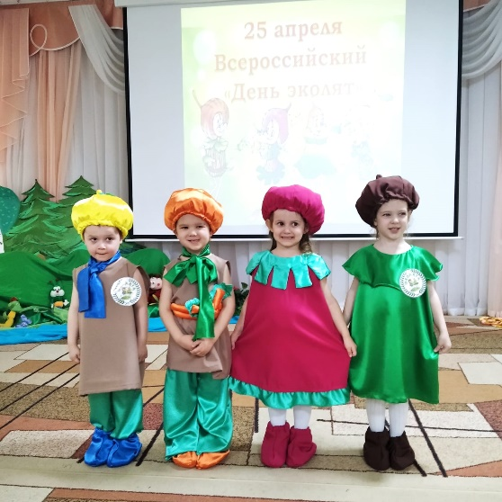
Ведущая 2-я представляет героев:
Самый озорной и шкодливый – это Шалун. (выходит Шалун). Он любит веселые игры.
Самая серьезная- Умница. Она много знает и рассказывает своим друзьям интересные истории,
Самый тихий - Тихоня, он очень скромный. А еще Тихоня очень любит цветы.
У малышей-желудей есть подруга – веселая и общительная Елочка. Она часто заходит к малышам в гости, чтобы поиграть, поговорить и потанцевать.

Ведущая1-я: И для наших героев – будущих Эколят, дети подготовительной группы исполнят танец «Капитошка». Встречайте!
Танец «Капитошка»
Ведущая 2-я: Спасибо девочки, за танец.
Прясядем, отдохнем и мультфильм про Эколят посмотрим.
мультфильм про Эколят .

Ведущая1-ая: Раз, два, три, четыре,пять – начинаем мы играть.
Игра «Назови одним словом»
Я буду называть слова, а вы будете называть их одним словом
1) Волк, лиса, медведь, заяц, белка – это (животные)
2) Клубника, черника, малина, калина – это… (ягоды)
3) Воробей, соловей, дятел, синичка – это… (птицы)
4) Ель, сосна, берёза, дуб, клен – это… (деревья)
5)Банан, груша, яблоко, слива, лимон -это (фрукты)
6)Картошка, баклажан, огурец, морковь, лук-это (овощи)

Ведущая1-ая: Молодцы, ребята, отлично справились с заданием.(в это время дети разбрасывают мусор )
Ребенок подг.группы: Люди мусор раскидали,
За собой не убрали,
Все цветы завяли,
Бабочки пропали.
Ведущая 1-ая: Ребята, а вы знаете, что есть такие люди, которые не знают что природу нужно беречь, а делают так. (показывает на мусор )
Что нужно сделать, чтобы было чисто (ответы детей). Помогите.
Ведущая 2-я : ребята помогите убрать мусор Игра «Собери мусор» (группа Колобок)

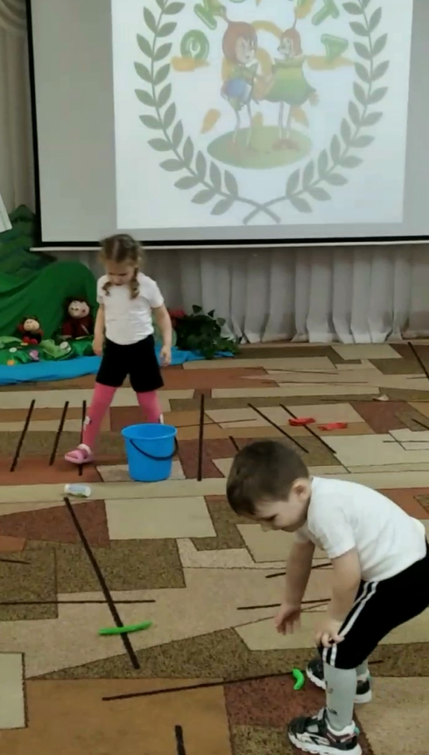
Ведущая 2-я: И с эти заданием вы справились ребята, молодцы!
Ведущая 1-ая: А сейчас послушайте стихотворения как надо себя вести в лесу:
На середину зала выходят дети и читают стихи.
1 ребёнок: Если в лес пришёл гулять,
Свежим воздухом дышать,
Бегай, прыгай и играй
И порядок соблюдай.
2 ребёнок: Здесь в лесу нельзя шуметь,
Даже очень громко петь,
Испугаются зверушки,
Убегут с лесной опушки!
3 ребёнок: Ветки дуба не ломай,
Никогда не забывай
Мусор с травки убирать,
Зря цветы не надо рвать!
4 ребёнок: Из рогатки не стреляй
И зверей не обижай!
Бабочки пускай летают,
Ну, кому они мешают?
5 ребёнок: Здесь нельзя в лесу сорить,
Надо лес беречь, любить.
Лес зелёный береги,
Мы природе не враги!
Ведущая 1-ая:Дорогие ребята, вы доказали, что достойны звания «Эколят».
Ведущая 2-ая: Я вам прочитаю клятву, а вы слушайте внимательно. И в конце вместе со мной громко скажете Клянусь
Тушь. дети встают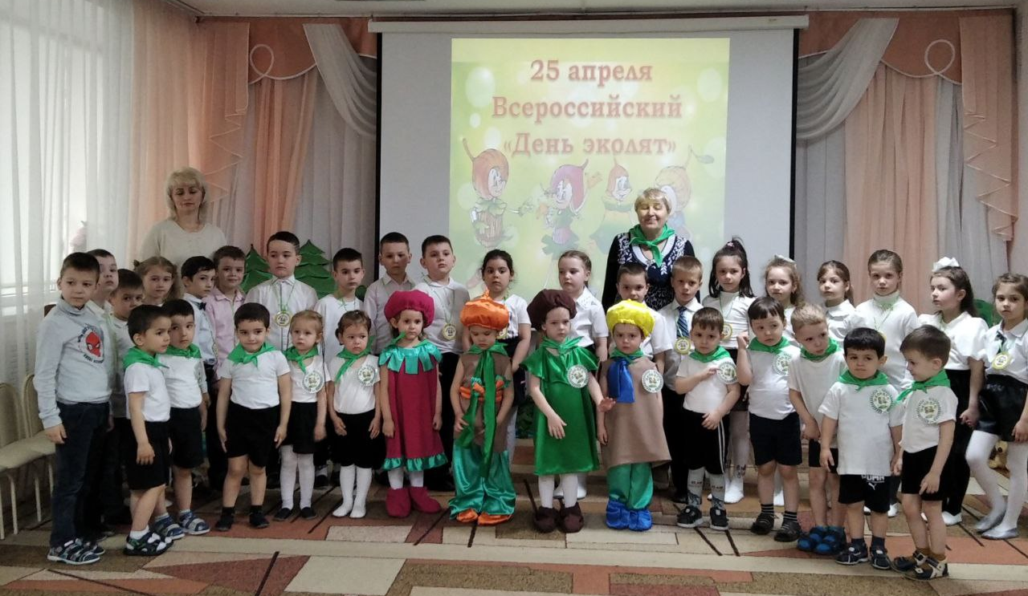
«Клятва Эколят – Молодых защитников Природы».
Я честный, добрый и заботливый человек. Я хочу вступить в ряды Эколят.
Я люблю всех живых существ, поэтому я обещаю всегда защищать и беречь братьев наших меньших!
Я люблю дышать чистым воздухом, поэтому я обещаю беречь зеленые насаждения, высаживать новые деревья и ухаживать за ними.
Я хочу пить чистую воду, купаться в чистых реках, морях и озерах, поэтому я обещаю беречь водоемы от загрязнений, экономить водопроводную воду.
Я люблю гулять по красивым полям и лесам, поэтому я обещаю убирать за собой мусор всегда и везде, сортировать бытовые отходы и сдавать вторсырье в переработку.
Вступая в ряды Эколят – Молодых защитников природы, я клянусь, что сделаю все возможное, чтобы стать лучшим другом Природы, надежным и верным.
Клянусь все свои знания и силы направлять на заботу о Природе, животных и растениях.
Клянусь нести знания о природолюбии окружающим меня людям.
Клянусь! Клянусь! Клянусь!
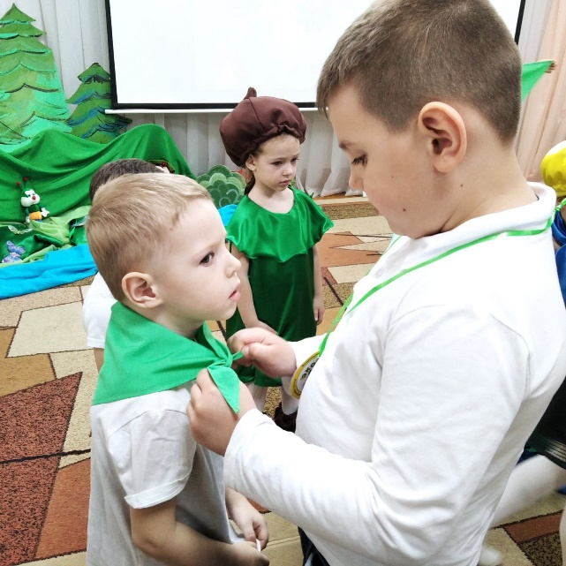
Дети подготовительной группы исполняют гимн «Эколята молодые защитники природы» автор Зотова Т. В., младшая группа подпевает.
Дети подготовительной группы одевают зеленые галстуки и прикрепляют эмблемы – значки.
Ведущая 1-ая: Дорогие друзья, теперь вы стали юными Эколятами – защитниками природы, не забывайте, что значит это звание!

